MundosE DevOps

Repositorio: <https://github.com/ramirocorbalan/cf2104-pimdevops.git>

Creacion de Cluster EKS

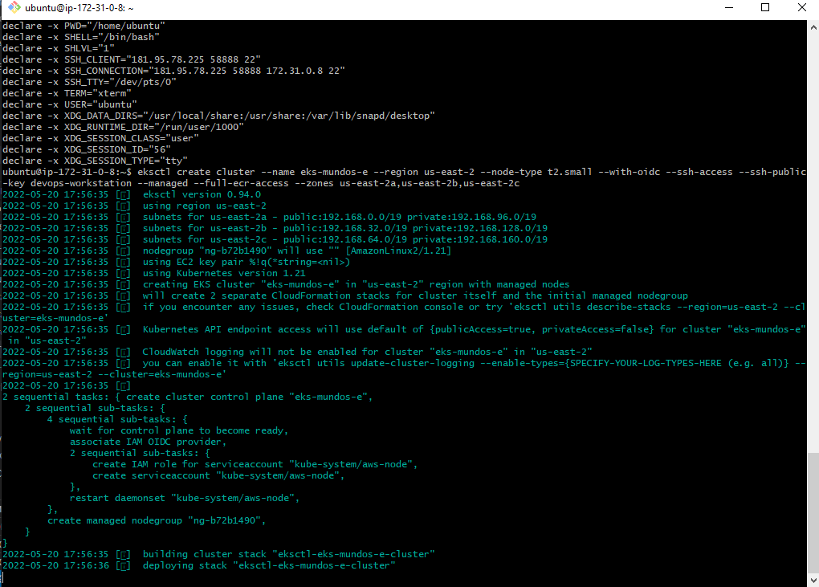

Se mapea la identidad

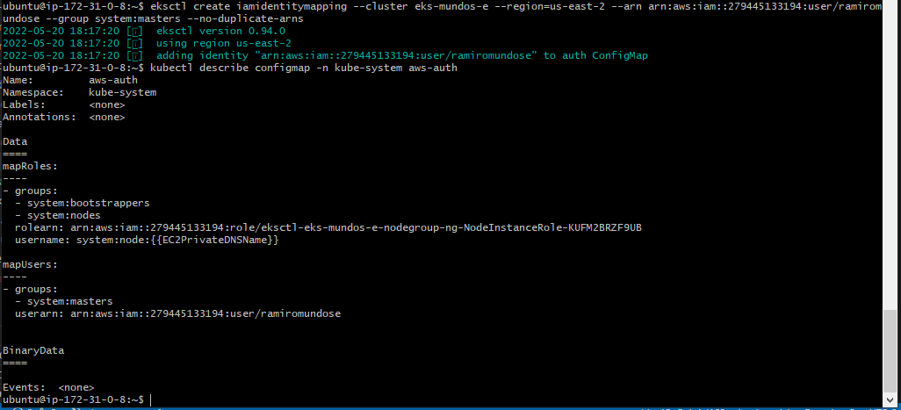

Ahora se trabaja con AzDO, creamos una service account para poder conectarnos al cluster de aws

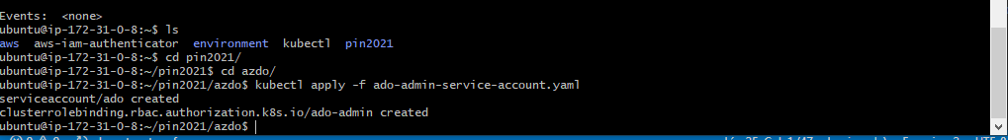

Obtenemos el secret y el json de configuracion

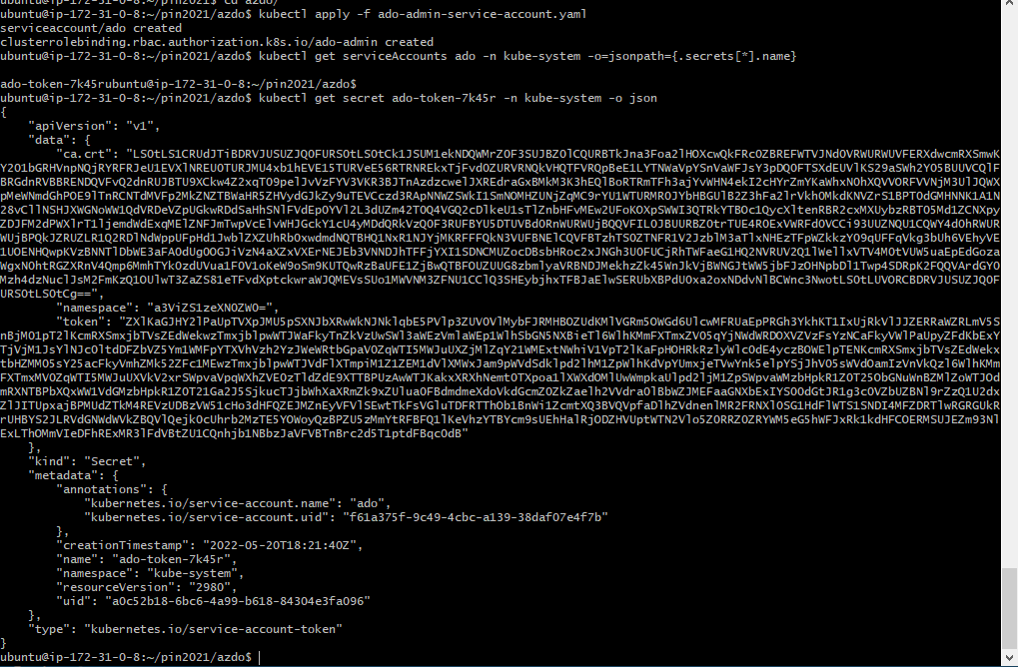

Obtenemos la url de la service account

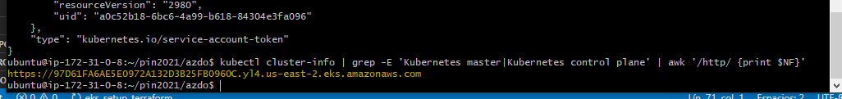

Con estos datos configuramos la service connection en AzDO y ejecutamos el pipeline

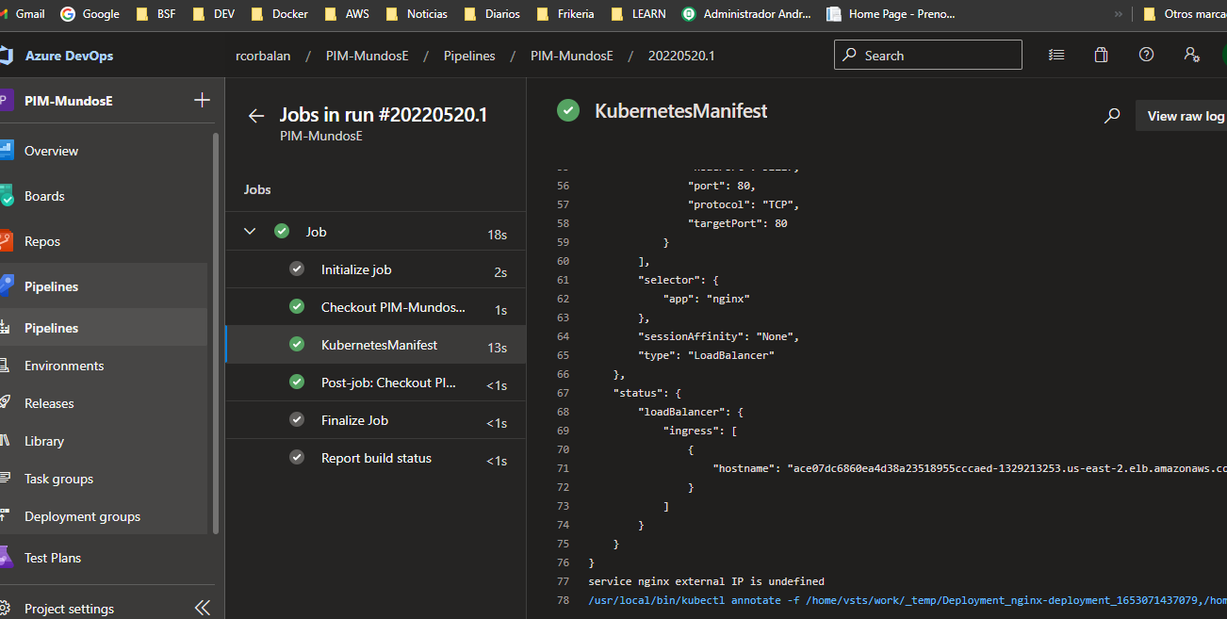

Observamos que se creo en contenedor de NginX

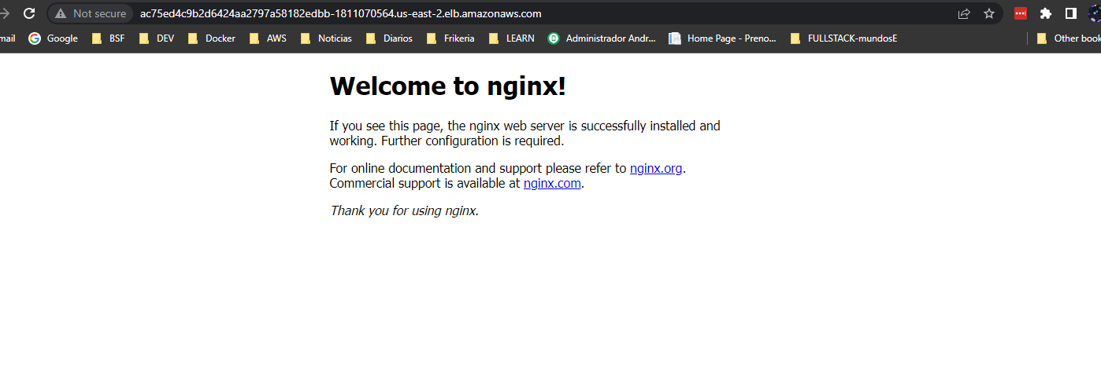

Creamos variables de entorno para proseguir con la instalacion de las herramientas de monitoreo (ElasticSearch, Fluentbit y Kibana)

export AWS_REGION='us-east-2'

export ACCOUNT_ID=279445133194

export ES_DOMAIN_NAME="eksworkshop-logging"

**# Elasticsearch version**

export ES_VERSION="7.4"

**# kibana admin user**

export ES_DOMAIN_USER="eksworkshop"

**# kibana admin password**

export ES_DOMAIN_PASSWORD="$(openssl rand -base64 12)_Ek1$"

**# Configurar OpenID Connect**

eksctl utils associate-iam-oidc-provider --cluster eks-mundos-e --approve

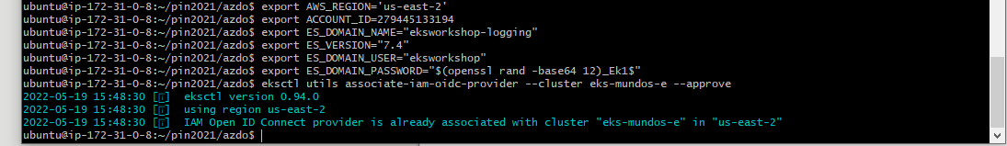

Crear IAM policy con AWS Cli

aws iam create-policy --policy-name fluent-bit-policy --policy-document file://~/environment/logging/fluent-bit-policy.json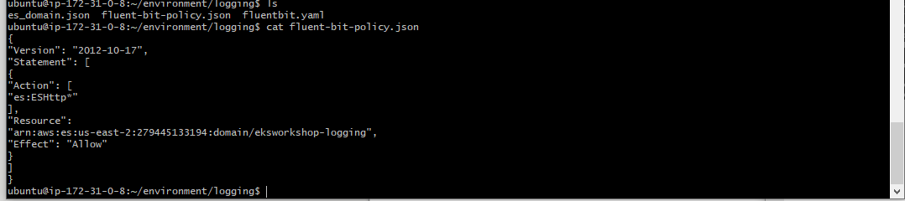

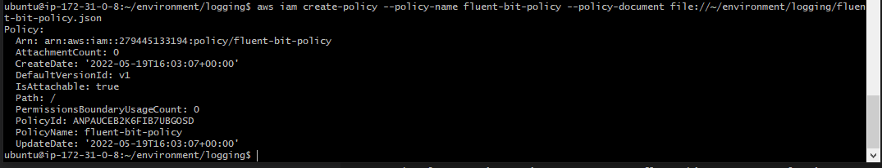

Creamos namespace de logging

kubectl create namespace logging



Creamos cuenta de servicio

eksctl create iamserviceaccount --name fluent-bit --namespace logging --cluster eks-mundos-e --attach-policy-arn "arn:aws:iam::279445133194:policy/fluent-bit-policy" --approve --override-existing-serviceaccounts

En este punto tuve que borrar la cuenta ya estaba creada de un laboratorio anterior y no nos dejaba asignarla al namespace logging

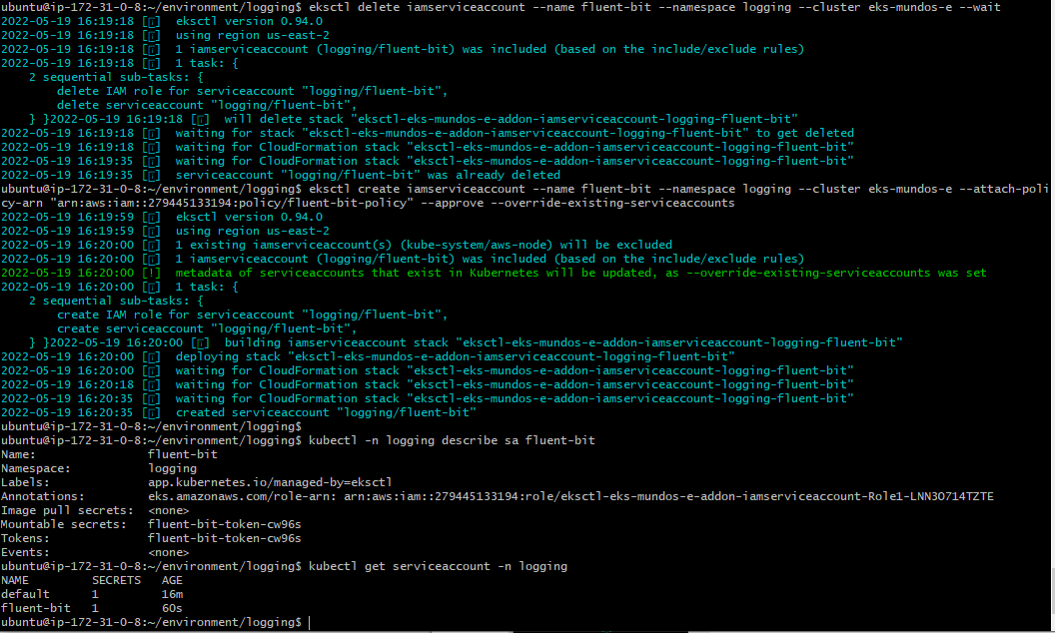

Creamos dominio de elasticsearch (opensearch). Encontramos que algunos tags habian cambiado con el cambio de version a OpenSearch

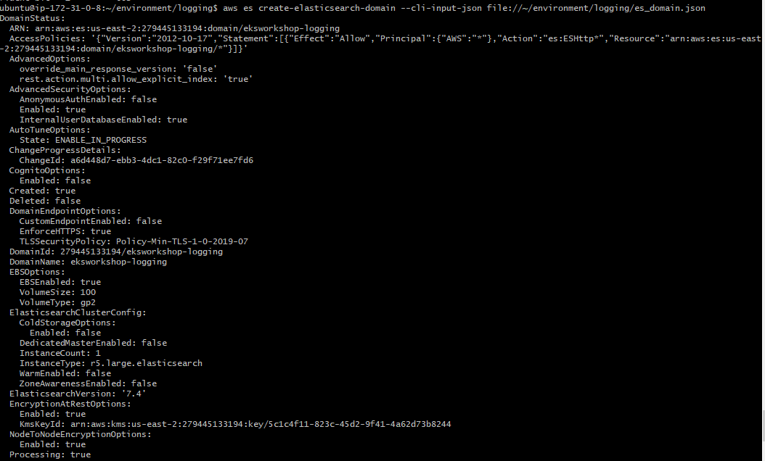

Para chequear que este creado el dominio. En este punto observo un problema con usar variables de entorno en sentencias de linea de comando, no nos tomaba la variable ${ES_DOMAIN_NAME}

if [ $(aws es describe-elasticsearch-domain --domain-name eksworkshop-logging --query 'DomainStatus.Processing') == "false" ]

then

tput setaf 2; echo "The Elasticsearch cluster is ready"

else

tput setaf 1;echo "The Elasticsearch cluster is NOT ready"

fi

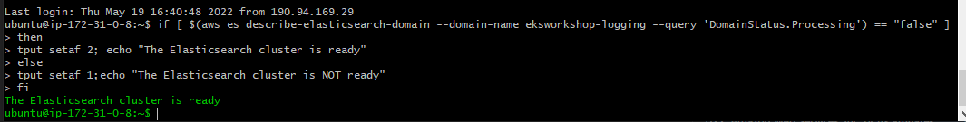

Configuramos acceso a elastic

**# We need to retrieve the Fluent Bit Role ARN**

export FLUENTBIT_ROLE=$(eksctl get iamserviceaccount --cluster eks-mundos-e --namespace logging -o json | jq '.[].status.roleARN' -r)

**# Get the Elasticsearch Endpoint**

export ES_ENDPOINT=$(aws es describe-elasticsearch-domain --domain-name eksworkshop-logging --output text --query "DomainStatus.Endpoint")

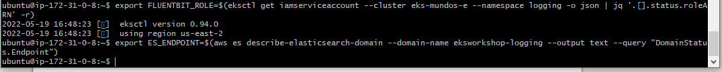

**# Update the Elasticsearch internal database**

curl -sS -u "eksworkshop:7KR20Z6kUEHE2F96_Ek1\$" \

    -X PATCH \

    https://search-eksworkshop-logging-wxy7apc3i252g2chpzmfuuzr6q.us-east-2.es.amazonaws.com/_opendistro/_security/api/rolesmapping/all_access?pretty \

    -H 'Content-Type: application/json' \

    -d'

[

  {

    "op": "add", "path": "/backend_roles", "value": ["'arn:aws:iam::279445133194:role/eksctl-eks-mundos-e-addon-iamserviceaccount-Role1-LNN3O714TZTE'"]

  }

]

'

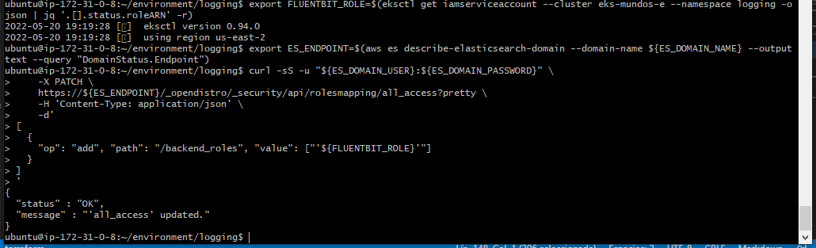

Desplegamos contenedor de fluentbit

kubectl apply -f ~/environment/logging/fluentbit.yaml

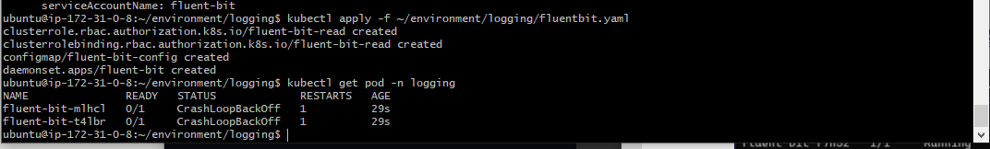

Obtenemos la informacion de kibana.

echo "Kibana URL: https://${ES_ENDPOINT}/_plugin/kibana/

Kibana user: ${ES_DOMAIN_USER}

Kibana password: ${ES_DOMAIN_PASSWORD}"

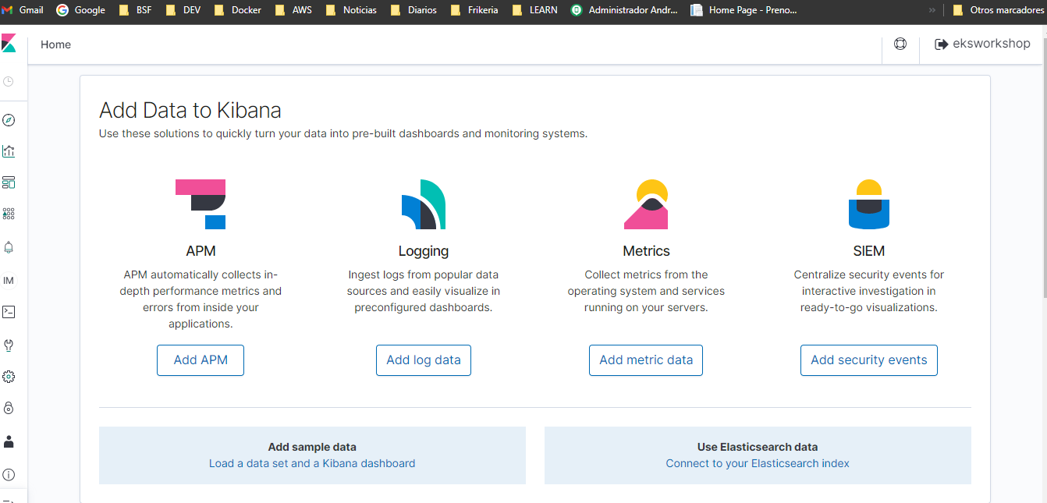

Desplegamos Prometheus

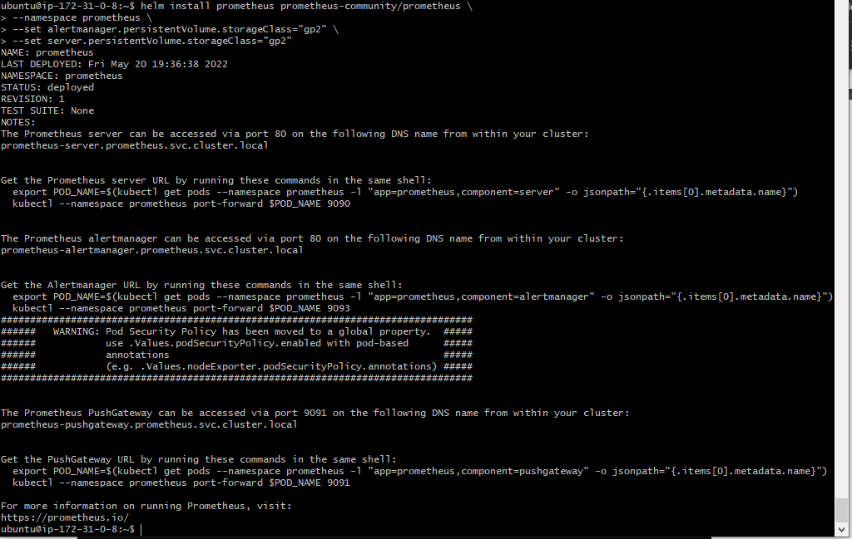

Hay que editar las rutas del security group de la instancia y permitir el 8080 inbound

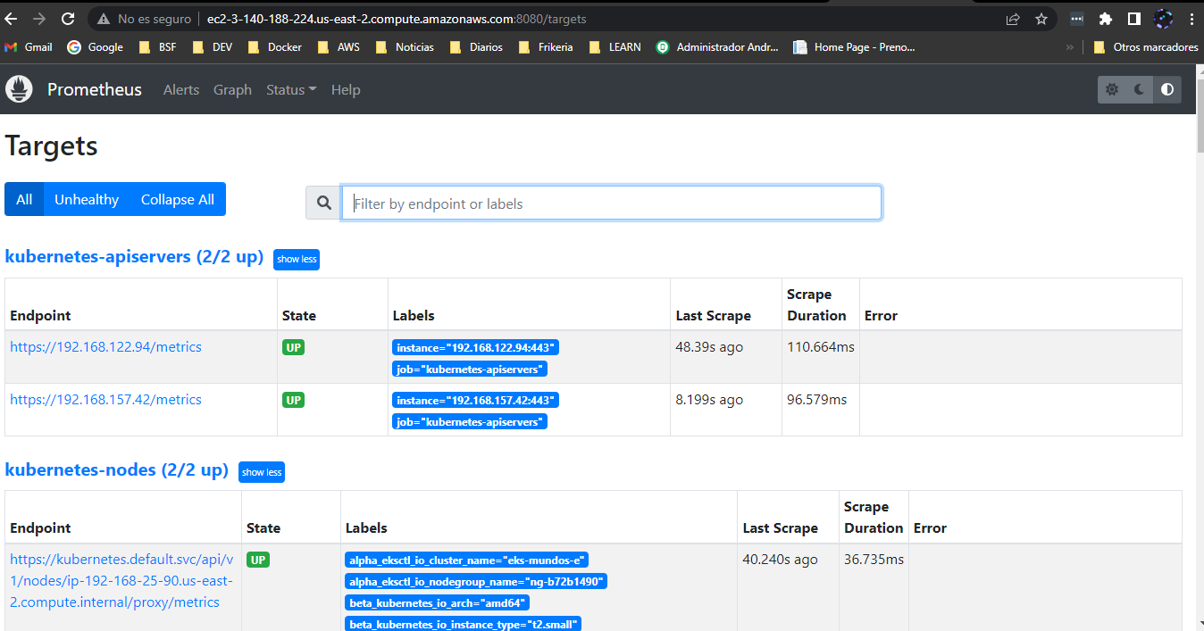

Desplegamos Grafana

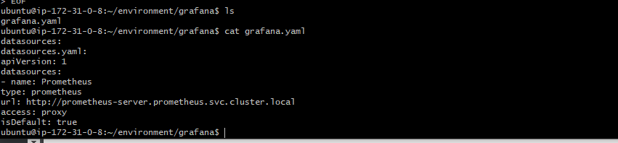

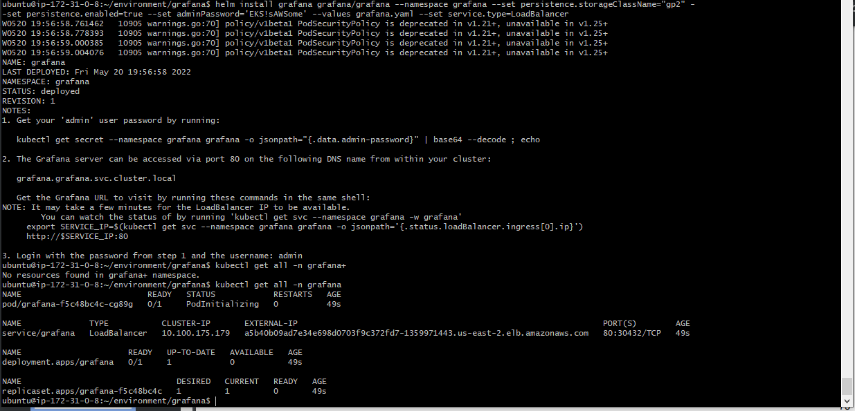

Url Grafana

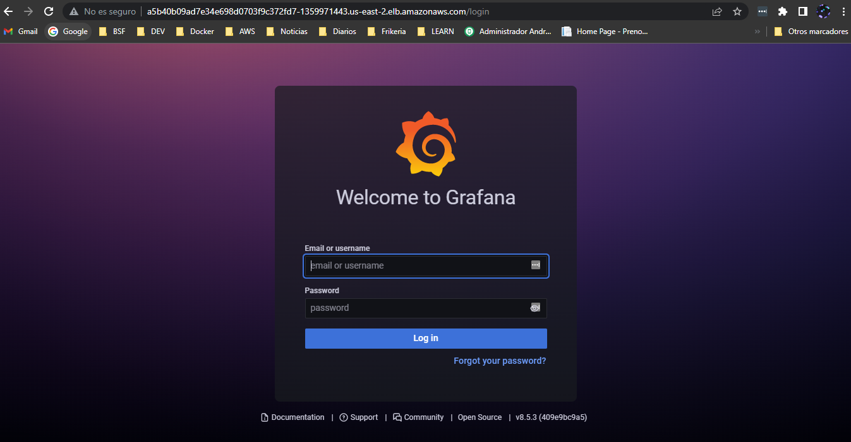

Ingresamos con admin y con la password que se le configure antes

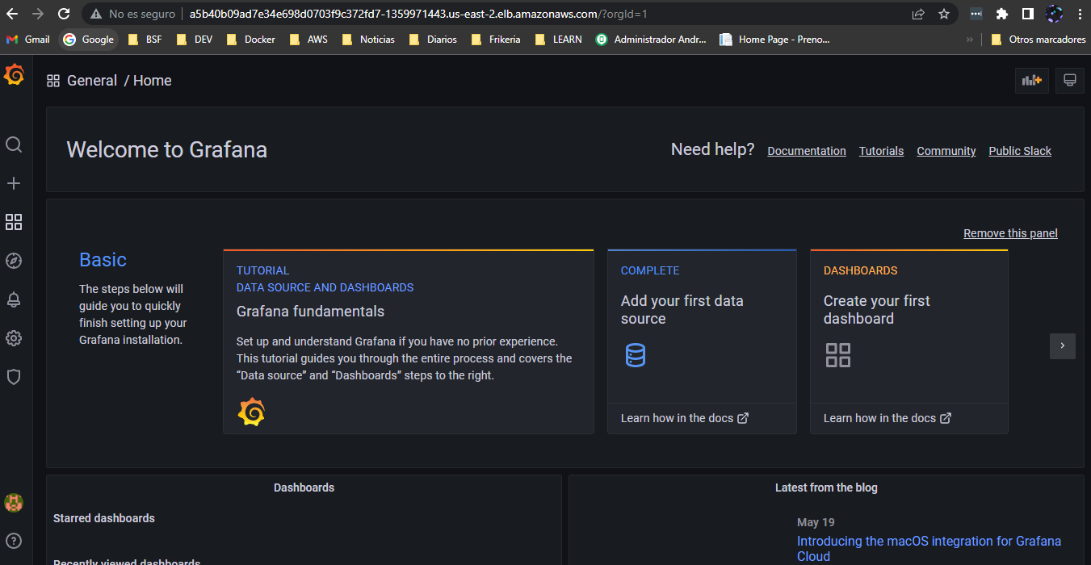

Importamos el dashboard id 3119

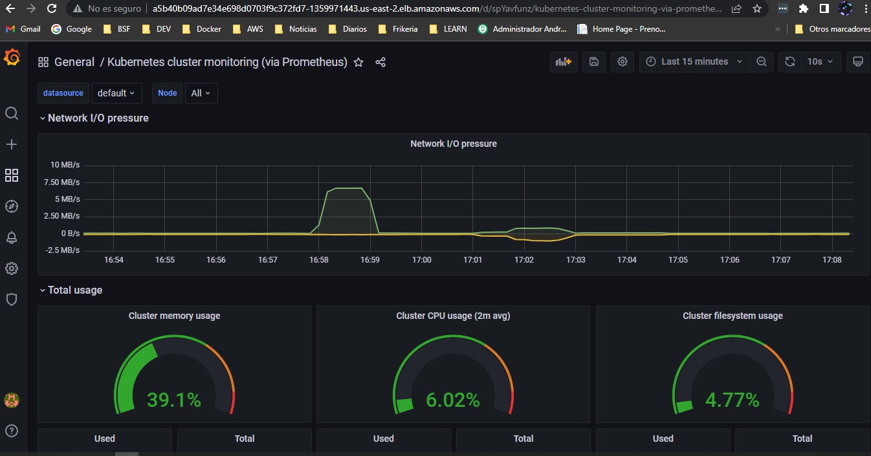

Importamos dashboard kubernetes cluster

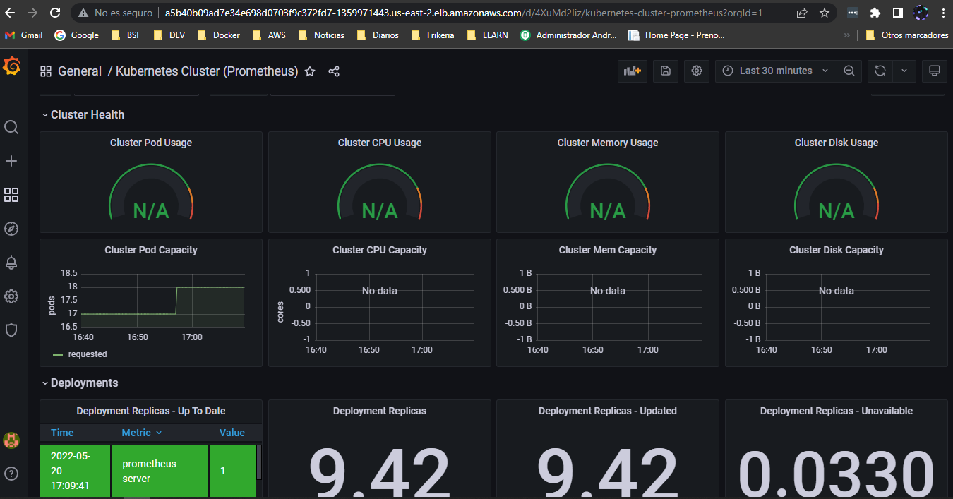

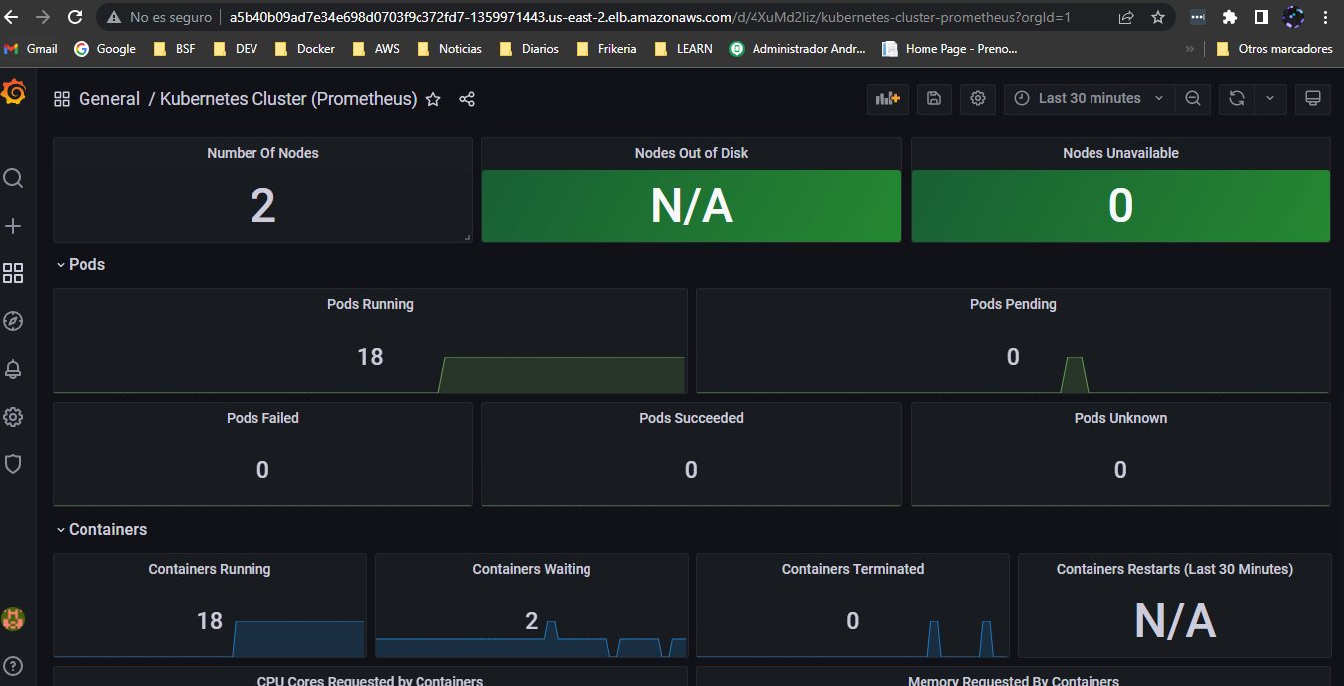

BORRAMOS TODO